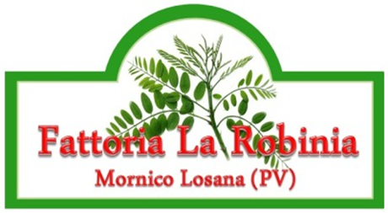

La mia Az.Agr. "Fattoria la robinia", sita a Mornico
Losana, in Oltrepò, unica in provincia di Pavia e tra le poche in
Lombardia,
da 5 anni coltiva e commercializza-vedi allegato-
zafferano puro in pistilli, essiccato naturalmente su brace di legna,
rigorosamente a fuoco spento(particolarità, indicata anche in etichetta, che contraddistingue la mia produzione)
Punto vendita aziendale Frazione Losana 21, 27040, Mornico Losana (PV)
cell 3393959515

